МЕТОДИЧЕСКОЕ ПОСОБИЕ
ДЛЯ САМОСТОЯТЕЛЬНОЙ ВНЕАУДИТОРНОЙ РАБОТЫ СТУДЕНТОВ

Тема 4.12. Причины, клинические проявления, возможные осложнения, методы диагностики проблем детей раннего возраста при гипервитаминозе Д и спазмофилии
по специальности 34.02.01 Сестринское дело

ЦЕЛИ
Учебные:
-формировать профессиональные компетенции:
ПК 2.1. Представлять информацию в понятном для пациента виде, объяснять ему суть вмешательств
ПК 2.2. Осуществлять лечебно-диагностические вмешательства, взаимодействуя с участниками лечебного процесса
ПК 2.3. Сотрудничать со взаимодействующими организациями и службами
ПК 2.4. Применять медикаментозные средства в соответствии с правилами их использования
-формировать знания:
- причины, клинические проявления, возможные осложнения, методы диагностики проблем пациента
- организацию и оказание сестринской помощи
- пути введения лекарственных препаратов

Развивающие цели:
- способствовать развитию у студентов способности осуществлять поиск и использование информации, необходимой для эффективного выполнения профессиональных задач, профессионального и личностного развития (ОК 4)
- способствовать развитию у студентов способности организовывать собственную деятельность, выбирать типовые методы и способы выполнения профессиональных задач, оценивать их выполнение и качество (ОК 2)
- способствовать развитию у студентов способности организовывать рабочее место с соблюдением требований охраны труда, производственной санитарии, инфекционной и противопожарной безопасности (ОК 12)

Воспитательные цели:
- способствовать развитию у студентов понимания сущности и социальной значимости своей будущей профессии, проявление к ней устойчивого интереса (ОК 1)

Информационный материал
Тема 4.12. Причины, клинические проявления, возможные осложнения, методы диагностики проблем детей раннего возраста при гипервитаминозе Д и спазмофилии
Спазмофилия (от греч. spasmos - спазм, судорога, и philia -склонность, предрасположение) - это заболевание детей раннего возраста, в основе которого лежит гипокальциемия, вызывающая повышенную готовность организма к тоническим и тонико-клоническим судорогам.
Механизм развития заболевания:
Весной, когда под влиянием солнечных лучей усиливается образование витамина D в коже, происходит повышенное отложение кальция в костях и незначительное всасывание его в кишечнике, что приводит к критическому снижению уровня кальция в сыворотке крови (гипокалъциемии). Одновременно развивается гиперфосфатемия. Нарушение минерального обмена и кислотно-основного состояния (алкалоз) является непосредственной причиной повышения нервно-мышечной возбудимости и возникновения судорог.
Различают две формы детской тетании:
1. Скрытая (латентная) форма.
2. Явная форма.
Латентная форма часто предшествует явной и может длиться от нескольких недель до нескольких месяцев. Под влиянием провоцирующих факторов скрытая тетания может перейти в явную форму.
Основные клинические проявления спазмофилии:
Латентная форма тетании характеризуется следующими симптомами:
      - Симптом Хвостека - при легком поколачивании пальцем в области щеки между скуловой дугой и углом рта (fossa caninae) происходит сокращение мимической мускулатуры соответствующей стороны.
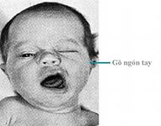

      - Симптом Люста - при ударе ниже головки малоберцовой кости происходит быстрое отведение стопы.

      - Симптом Труссо - при сдавливании сосудисто-нервного пучка в средней трети плеча через 3-5 минут кисть судорожно сокращается, принимая положение «руки акушера».

Симптом Труссо («рука акушера»)

      - Симптом Маслова - под влиянием болевого раздражения (укол) возникает кратковременная остановка дыхания.
      - 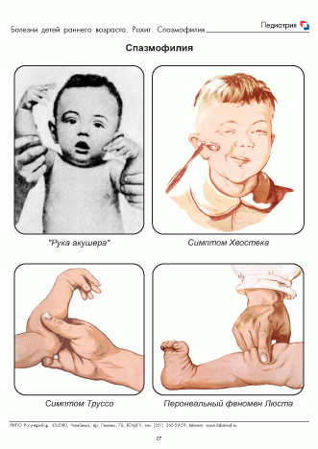
Явная форма детской тетании чаще начинается на фоне латентного течения, но может возникнуть и совершенно внезапно.
Явная форма тетании может проявляться в виде ларингоспазма, карпопедального спазма или эклампсии.
Ларингоспазм - проявляется в виде легкого спазма голосовой щели или кратковременного полного ее закрытия.
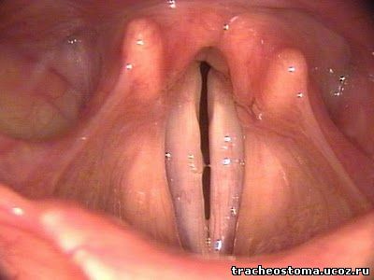
При этом развивается цианоз, ребенок испуган, беспокоен, покрывается липким потом, вслед за спазмом голосовой щели наступает шумный вдох, напоминающий «петушиный крик».
Приступ длится от нескольких секунд до 1-2-х минут, в течение дня может повторяться.
Карпопедальный спазм - это тоническое сокращение мускулатуры стоп и кистей; кисти рук при этом максимально согнуты, большой палец приведен к ладони, остальные пальцы согнуты под прямым углом в пястно-фаланговых сочленениях, а в межфаланговых суставах разогнуты («рука акушера»), стопы находятся в состоянии резкого подошвенного сгибания («конская стопа»).
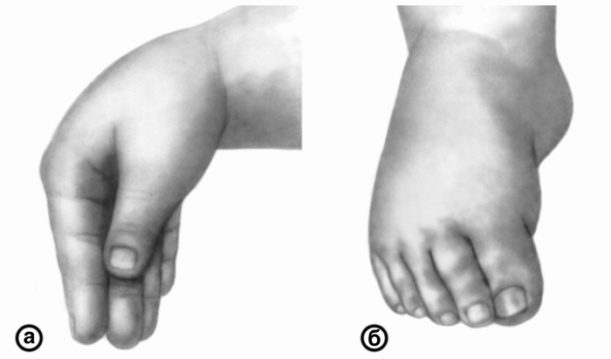
Кисть (а) и стопа (б) ребенка со спазмофилией в момент судорожного сокращения мышц — карпопедального спазма.

Эклампсия - наиболее тяжелая форма явной тетании, представляет собой общий приступ тонико-клонических судорог, которые начинаются у ребенка внезапно с оцепенения, заторможенности, подергивания мимической мускулатуры, далее судороги распространяются на другие группы мышц, захватывая и дыхательные: дыхание становится прерывистым, всхлипывающим, развивается цианоз, отмечается потеря сознания, возникают непроизвольное мочеиспускание и акт дефекации.
После приступа ребенок обычно засыпает. Длительность приступа - не более 20-30 секунд.
У детей первого полугодия заболевание чаще проявляется ларингоспазмом и эклампсией, а в возрасте одного года и старше - карпопедальными спазмами.
Основные принципы лечения:
Явная форма детской тетании требует неотложных мероприятий:
1. Создать вокруг спокойную обстановку.
2. Освободить ребенка от стесняющей одежды.
3. Обеспечить достаточную аэрацию.
4. Применить методы тактильной стимуляции (для создания доминантного очага в головном мозге):
♦ похлопать по щекам и ягодицам;
♦ побрызгать на лицо холодной водой;
♦ вызвать раздражение корня языка, надавливая на него шпателем;
♦ поднести к носу ватный шарик, смоченный нашатырным спиртом или растереть им височную область.
5. Ввести противосудорожное средство (седуксен, сульфат магния, глюконат кальция) в возрастных дозировках.
6. При неэффективности терапии: применить искусственную вентиляцию легких.
7. После окончания приступа провести курс лечения препаратами кальция.
8. Спустя 3-4 дня после судорог назначить курс лечения витамином D.
9. Необходимо ограничить в питании коровье молоко, перевести ребенка на вскармливание грудным молоком или адаптированными молочно-кислыми смесями.
Прогноз: в большинстве случаев - благоприятный. Опасность для ребенка представляет приступ эклампсии или ларингоспазма, во время которых может наступить остановка дыхания.

ГИПЕРВИТАМИНОЗ D (D-ВИТАМИННАЯ ИНТОКСИКАЦИЯ)
Гипервитаминоз D- это состояние, обусловленное передозировкой витамина D или повышенной чувствительностью организма к препаратам витамина D с последующим развитием гиперкальциемии и токсических изменений в органах и тканях.
Чаще гипервитаминоз D наблюдается у детей первых 6-ти месяцев жизни.
Механизм развития заболевания:
В основе заболевания лежит гиперкальциемия, которая сопровождается гиперкальциурией, отложением кальция в стенках сосудов с последующим необратимым кальцинозом внутренних органов.
В первую очередь при этом страдают органы, участвующие в активизации витамина D - печень, почки, сердечно-сосудистая система, быстро реагирующие на изменение метаболизма кальция. При этом отмечается нарушение минерального обмена (гипофосфатемия), что приводит к отрицательному азотистому балансу и развитию ацидоза.
Различают две клинические формы гипервитаминоза D:
1. Острая D-витаминная интоксикация.
2. Хроническая D-витаминная интоксикация. Основные клинические признаки гипервитаминоза D:
Острая D-витаминная интоксикация:
Чаще развивается у детей первого года жизни при бесконтрольном приеме витамина D. Ведущими симптомами являются: кишечный токсикоз, нейротоксикоз, нарушение функций жизненно важных органов.
1. Симптомы кишечного токсикоза:
♦ снижение аппетита вплоть до полной анорексии, жажда;
♦ упорная рвота;
♦ быстро развивается обезвоживание: черты лица заострены, большой родничок западает, кожа сухая, тургор тканей и мышечный тонус снижены, отмечается падение массы тела.
2. Симптомы нейротоксикоза:
♦ отмечается повышенная возбудимость, сменяющаяся вялостью и сонливостью;
♦ выражены вегетативные расстройства (потливость, красный демографизм);
♦ может развиться помрачнение сознания вплоть до комы;
♦ часто возникают судороги.
3. Нарушение функций жизненно важных органов:
♦ расстройство сердечно-сосудистой деятельности (гипотония, тахикардия, глухость тонов сердца);
♦ развитие почечной недостаточности (дизурия, полиурия, альбуминурия);
♦ нарушение функции печени;
♦ изменение показателей крови (анемия, гиперкальциемия, азотемия, ацетонемия).
♦ костные изменения (отложение кальция в зонах роста трубчатых костей, остеопороз всех костей).
Хроническая D-витаминная интоксикация - возникают на фоне длительного применения препарата в умеренных дозах и характеризуются менее яркой клинической картиной:
♦ снижен аппетит, рвота наблюдается редко;
♦ весовая кривая уплощена;
♦ отмечается беспокойный сон, раздражительность;
♦ быстрое заращение швов черепа и раннее закрытие большого родничка;
♦ со стороны внутренних органов и систем изменения выражены незначительно.
Основные принципы лечения:
1. Прекратить прием витамина D и препаратов кальция.
2. Дезинтоксикационная терапия: парентеральное введение реополиглюкина, альбумина, 5% раствора глюкозы, раствора Рингера.
3. Введение антагонистов витамина D - витамина А и Е.
4. Гормональная терапия: преднизолон (для уменьшения токсического действия витамина D).
5. Борьба с ацидозом: увлажненный кислород, парентеральное введение гидрокарбоната натрия.
6. Выведение кальция: альмагель, ксидифон, холестирамин (связывают кальций в кишечнике) и трилон В (выводит кальций из кишечника).
7. Симптоматическая терапия.
Профилактика:
1. Соблюдение правил применения витамина D.
2. Индивидуальный подход к назначению препаратов витамина D.
3. Систематический контроль уровня кальция в моче во время лечения витамином D с помощью пробы Сулковича, не реже 1 раза в 2 недели.
Прогноз: определяется тяжестью поражения органов и длительностью гиперкальциемии. При острой интоксикации - возможен летальный исход в связи с развитием острой почечной недостаточности, токсического гепатита, острого миокардита. При хронической интоксикации - может быть раннее развитие склероза сосудов внутренних органов, постепенное отставание в физическом и психическом развитии.
Сестринский уход при нарушениях витаминного обмена
1. Помочь родителям увидеть перспективу развития здорового ребенка, восполнить дефицит знаний о причинах возникновения, особенностях течения, профилактике, лечении и прогнозе заболевания.
2. Создать охранительный режим, бережно выполнять все манипуляции, по возможности исключать инвазивные вмешательства.
3. Проконсультировать родителей по вопросам организации рационального вскармливания в соответствии с возрастом и потребностями ребенка:
♦ убедить родителей, по возможности максимально долго сохранять грудное вскармливание;
♦ при введении прикорма использовать продукты, содержащие витамин D (желток яйца, сливочное и растительное масло, рыбу, икру, гречневую кашу);
♦ максимально ограничить в пищевом рационе ребенка цельное коровье молоко из-за высокого содержания кальция и фосфатов;
♦ по возможности готовить каши на овощном отваре;
♦ при искусственном вскармливании - предпочтение отдавать адаптированным молочнокислым смесям, при этом учитывать дозу витамина D, содержащуюся в них;
♦ с 4-х месяцев целесообразно вводить свежеприготовленные соки, фруктовые и овощные пюре в оптимальных количествах.
4. Организовать достаточное пребывание ребенка на свежем воздухе в светлое время дня в любое время года, избегать прогулок под прямыми солнечными лучами в весеннее время. Рекомендовать сон на открытых верандах, защищенных от ветра, а в летнее время - в «кружевной» тени деревьев (задерживает инфракрасные лучи, профилактика перегревания).
5. Проконсультировать родителей по технике приготовления и проведения лечебных ванн.
6. Обучить родителей правилам применения витамина D: разъяснить особенности дозирования масляных и спиртовых препаратов и расчет разовой и суточной доз в каплях, предостеречь от возможности передозировки (использовать только специальную пипетку, четко отсчитывать капли), витамин D перед употреблением желательно разводить в грудном молоке.
6. Обучить родителей правилам сбора мочи для проведения пробы Сулковича.
7.Обучить родителей оказанию неотложной помощи при ларингоспазме.
8. Рекомендовать родителям регулярно проводить курсы лечебной гимнастики и массажа, обучить основным приемам закаливания в соответствии с возрастом и состоянием.
9. Помочь родителям правильно оценивать состояние ребенка, своевременно обращаться к врачу при появлении у него диспепсических расстройств или изменений в поведении.
10Убедить родителей в необходимости динамического наблюдения за ребенком врачами: педиатром, невропатологом и другими специалистами по показаниям.

ЗАДАНИЯ ДЛЯ САПОДГОТОВКИ И САМОКОНТРОЛЮ

Задание № 1
В отделении раннего возраста находятся три ребенка, получающие витамин Д.
Первому ребенку – назначена доза 1000 МЕ в сутки;
Второму ребенку – назначена доза 8000 МЕ в сутки;
Эти дети находятся на искусственном вскармливании смесью «Малыш» по 100 мл×5 р., содержание витамина Д в смеси составляет500 МЕ.
Третьему ребенку назначена доза 500 МЕ. Ребенок находится на естественном вскармливании.
Задание: Как медсестра должна выполнить назначения?

Задание № 2
Решите ситуационную задачу
В поликлинику обратилась мама с ребенком 7 месяцев. Жалобы на беспокойство ребенка. Ребенок родился от первой беременности, протекавшей с угрозою прерывания, I родов на сроке 35 недель, вес 2200, оценка по шкале Апгар 8 баллов. Вскармливается смесью «Малыш», получает фруктовые соки, пюре, творог, желток. С 5 мес. получает лечение по поводу рахита. Витамин Д принимает нерегулярно За неделю до обращения перенес ОРВИ, но в поликлинику мама не обращалась.
При осмотре: ребенок беспокоен, испуганное выражение лица, при плаче сдавленный «петушиный» крик на вдохе, температура 36,6° С, катаральных явлений нет. Кожные покровы бледно-розовые, акроцианоз. Отмечается тоническое напряжение мышц кистей, стоп.
Задание:
1.Определите какое состояние развилось у ребенка.
2.Назовите причины.
3.Окажите неотложную помощь, определите дальнейшую тактику.

Используемая литература:
- Рыбникова, Е.В., Рабочая тетрадь.[Текст]/ Е.В.Рыбникова, Т.В. Окунская.- Москва, ГОУ ВУНМЦ МЗ РФ, 2004г..-101 с.
- Севостьянова, Н.Г. Сестринское дело в педиатрии. В 2-х томах [Текст]/Н.Г. Севостьянова.- М.: ФГОУ «ВУНМЦ Росздрава», 2008г..-640 с.: ил.

